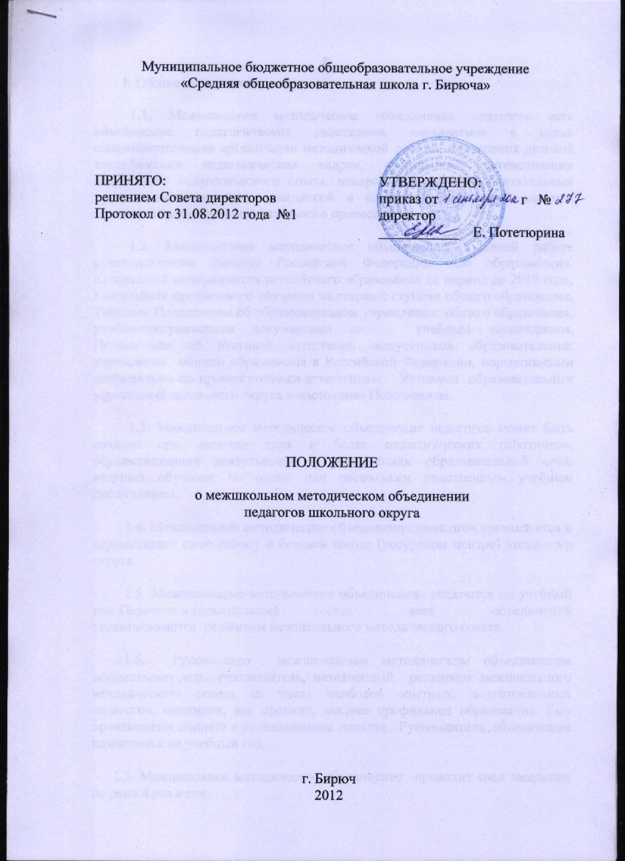
1. Общие положения

1.1. Межшкольное методическое объединение педагогов есть объединение педагогических работников, создаваемое в целях совершенствования организации методической работы, повышения деловой квалификации педагогических кадров, обобщения, систематизации актуального педагогического опыта, внедрения в учебно-воспитательный процесс инновационных технологий и создания действенной системы мониторинга учебно-воспитательного процесса.

1.2. Межшкольное методическое объединение в своей работе руководствуется Законом Российской Федерации «Об образовании», Концепцией модернизации российского образования на период до 2010 года, Концепцией профильного обучения на старшей ступени общего образования, Типовым Положением об образовательном учреждении общего образования, учебно-программными документами по учебным дисциплинам, Положением об итоговой аттестации выпускников образовательных учреждений общего образования в Российской Федерации, нормативными документами по промежуточным аттестациям, Уставами образовательных учреждений школьного округа и настоящим Положением.

1.3. Межшкольное методическое объединение педагогов может быть создано при наличии трех и более педагогических работников, осуществляющих деятельность в учреждениях образовательной сети, ведущих обучение по одной или нескольким родственным учебным дисциплинам.

1.4. Межшкольное методическое объединение педагогов организуется и осуществляет свою работу в базовой школе (ресурсном центре) школьного округа.

1.5. Межшкольные методические объединения создаются на учебный год. Перечень и персональный состав всех объединений устанавливаются решением межшкольного методического совета.

1.6. Руководство межшкольным методическим объединением осуществляет его руководитель, назначенный решением межшкольного методического совета из числа наиболее опытных, подготовленных педагогов, имеющих, как правило, высшее профильное образование. Ему производится доплата в установленном порядке. Руководитель объединения назначается на учебный год.

1.7. Межшкольное методическое объединение проводит свои заседания не реже 4 раз в год.

1.8. Общее руководство работой всех межшкольных методических объединений осуществляет заместитель директора по научно-методической работе одного из образовательных учреждений, координирующий сетевое взаимодействие.

2. Содержание деятельности межшкольного методического объединения

2.1. Систематическое информирование педагогов межшкольного методического объединения о нормативно-правовых актах Министерства образования и науки России, регионального и муниципального управлений образования по вопросам преподавания дисциплин цикла.

2.2. Разработка авторских и адаптированных программ элективных курсов по предметам, входящим в межшкольное методическое объединение в соответствии с требованиями Концепции профильного обучения на старшей ступени общего образования.

2.3. Разработка учебных программ и учебных планов дополнительного образования. Разработка необходимых изменений, дополнений, уточнений к указанным программам и учебным планам.

2.4. Разработка, создание и совершенствование комплекса методического обеспечения учебных дисциплин, входящих в межшкольное методическое объединение. Выработка единых требований к содержанию работы учебных кабинетов.

2.5. Организация максимально эффективного учебно-воспитательного процесса по своим дисциплинам.

2.6. Изучение, анализ результатов маркетинговых исследований рынков труда и образовательных услуг. Внесение предложений по изменениям в профиле подготовки обучающихся общеобразовательных учреждений сети.

2.7. Содействие на основе индивидуализации обучения, личностно-ориентированному обучению учащихся, подготовке выпускников, конкурентоспособных на рынке труда, приспособленных к современным условиям экономики.

2.8. Повышение педагогической и профессиональной квалификации педагогов, оказание помощи начинающим педагогическим работникам в подготовке и проведении занятий и внеклассных мероприятий; создание условий для самообразования, организация взаимопосещения занятий; организация открытых занятий, их анализа и оценки.

2.9. Изучение, анализ и оценка процедуры и результатов контроля качества обучения в образовательных учреждениях сети: текущего, тематического; промежуточных и итоговых аттестаций, проверочных и контрольных работ, тестовых опросов. Разработка и реализация мер по улучшению результатов промежуточных и итоговых аттестаций.

2.10. Организация самостоятельной работы учащихся в разрезе изучаемых дисциплин межшкольного методического объединения:
- самостоятельное внеурочное изучение части материала по темам программы;
- самостоятельное изучение нормативных документов;
- подготовка рефератов и курсовых работ;
- овладение умениями и навыками разрешения практических проблем в различных ситуациях;
- выполнение индивидуальных заданий и т.п.

2.11. Организация и осуществление внеурочной воспитательной работы:
- проведение встреч с практическими работниками;
- организация и проведение предметных недель по отдельным изучаемым дисциплинам комиссий;
- организация кружковой работы; руководство ученическими проблемными группами;
- проведение предметных конкурсов и олимпиад.

2.12. Изучение, анализ, отбор и внедрение в образовательный процесс:
- эффективных педагогических и воспитательных технологий, методов и методик;
- достижений актуального педагогического опыта;
- достижений науки и техники;
- учебников, учебных и методических пособий, технических средств обучения и контроля.

2.13. Подготовка инновационных учебных и методических пособий, материалов, дидактических материалов, наглядных пособий, технических средств обучения и контроля. Подготовка их к тиражированию и распространению. Участие в научно-исследовательской и опытно-экспериментальной работе.

3. Порядок работы и документация межшкольного методического объединения

3.1. Межшкольное методическое объединение ежегодно ведет следующую документацию:
- программно-методический комплект по дисциплинам цикла;
- сведения об учителях межшкольного методического объединения;
- анализ работы межшкольного методического объединения за три года;
- материалы мониторинга преподаваемых дисциплин;
- план работы на учебный год, согласованный с МОУ «Информационно-методический центр»;
- протоколы заседаний межшкольного методического объединения;
- отчетные материалы о работе межшкольного методического объединения;
- иная документация, связанная с деятельностью межшкольного методического объединения.

3.2. План работы межшкольного методического объединения разрабатывается в начале учебного года и утверждается на ее заседании. План работы должен включать следующие основные направления работы межшкольного методического объединения:
- совершенствование учебно-воспитательной работы;
- организация контроля учебно-воспитательного процесса;
- повышение теоретического уровня и деловой квалификации педагогов;
- изучение, анализ, отбор и внедрение эффективных достижений науки и педагогического опыта.

3.3. Каждый член межшкольного методического объединения имеет право:
- высказывать свое мнение, замечания, возражения и предложения по любому из обсуждаемых комиссией вопросов;
- выступать с педагогической инициативой по совершенствованию образовательного процесса;
- выступать с инициативой и участвовать в организации и проведении экспериментальной педагогической работы.

3.4. Каждый член межшкольного методического объединения обязан:
- принимать активное участие в работе межшкольного методического объединения.

3.5. Каждое заседание межшкольного методического объединения протоколируется. Протокол заседания должен быть занесен, в книгу протоколов и содержать: порядковый номер протокола и дату заседания; общее число членов межшкольного методического объединения и количество участвующих в заседании; фамилии и должность приглашенных; повестку дня заседания; краткое содержание докладов, выступлений, предложений, замечаний участников заседания; полностью принятые по каждому пункту повестки дня решения и итоги голосования по ним.

3.6. Решения межшкольного методического объединения принимают простым большинством голосов своих членов. Решение межшкольного методического объединения должно быть конкретным с указанием ответственного, исполнителей и срока исполнения.

3.7. Сборник материалов межшкольного методического объединения может быть представлен в аттестационную комиссию по присвоению квалификационных категорий учителям как результат методической деятельности.

4. Ответственность межшкольного методического объединения

4.1. Межшкольное методическое объединение несет ответственность за:
- качество подготовки обучающихся по общеобразовательным предметам в условиях перехода к единому государственному экзамену;
- распределение дополнительных часов педагогической нагрузки среди учителей данного предмета;
- подготовку рекомендаций на учителей межшкольного методического объединения для прохождения аттестации и присвоения квалификационных категорий;
- взаимодействие с социальными партнерами по профилю (циклу) обучения (работодателями, профессиональными союзами, органами исполнительной и законодательной власти, общественными организациями, средствами массовой информации);
- направление методических разработок учителей межшкольного методического объединения на независимое внешнее рецензирование.

